

Noble House CMS System

Meeting Summary

会议议题 | CMS 关于MasterPack 箱柜尺寸的问题 2014-3-5_V2
时间 | 2014年3月5日 | 会议方式 | SKYPE
时间 | 2014年3月18日 |  | SKYPE
会议地点 | China
参加会议人员 | Mike, Oliver,Millie, Bonnie, Lee,Linda,Rovien
会议记录：
会议目标:
Master Pack
- eCom和WEBPO订单中的MasterPack有52项不相符。
- 部分eCom上的MasterPack的数据需要等待Mike/Bonnie向美国确认。
- 对于这些不相符的项，CMS暂时以WEBPO为准。
- 相应的，CMS的SKU的Pieces(影响到SellPack)不做这部分MasterPack的更新，等待第2点最终确认之后三个系统一并同意再更新。
- 对于Mike/Bonnie提出，应该以美国那边的MasterPack为准，体现在CMS上，就是第一次HMNUM的MasterPack参数以WEBPO为准，CMS允许修改这个参数并且同步到eCOM上，但是不会同步到WEBPO上。这是一个新的需求。
- 同时，以后WEBPO-CMS同步，必须忽略掉MasterPack的信息。
- 新增字段：CMS需要新增一个WEBPO的MasterPack，用于记录WEBPO过来的MP值和当前CMS的MP的值。（MP修改分两种情况，一种是WEBPO没有变化，但是销售需要Repack，另一种是WEBPO不同时间段MP值发生了变化。），在CMS数据上，都以CMS的MP为准进行操作。
- 开放MP字段修改：CMS的MP允许操作员进行修改。修改之后，所有和这个HMNUM相关的Pieces自动更新，公式：new Pieces = old pieces x new MP.

箱柜尺寸的三个系统同步
- CMS上目前是允许修改箱柜尺寸信息，但是不会同步回WEBPO，这点已经和Oliver确认，有业务上反馈是不允许同步回WEBPO，如果持有异议，请提出。
- 在做新产品插入的时候（2014-3-4号Bonnie提供），发现Dimension信息很多不规范,比如有的Dimension信息里面加入“Table：”这样的字符，有的则只有 “数字 X 数字”的格式（正确的应该是“数字X数字X数字”的格式）这导致程序无法识别插入。
- 对于一个HMNUM对应多条Dimension的情况我感到非常困惑，按正常业务上不应该出现这种情况，目前CMS对于这种情况也没有做任何处理，这一点不仅仅关系的CMS的展示，同时CMS-Ecom的同步插入业务需要改变。一个HMNUM有多个Dimension可以随机获取一条，是不同批次历史数据造成的。
- 组合产品拥有自己的Cartion和Dimension:CMS目前所有的组合产品都是展示其子产品的尺寸和箱规。以后组合产品需要有自己的尺寸箱柜，允许自由增删改。（原先组合产品的尺寸箱柜要怎么办？业务自己手动一条条录了还是提供一个数据源初始化？需要业务提供规则）
- 需要新增一张表用来存储某些HMNUM的尺寸（如果运输方式不支持small parcel (主要FedEx / UPS)，那这时候pallet dimension是需要的。
- 以箱子为单位发货，正常情况一箱一个TRK，大沙发（3，2人座）没有箱子，用卡车运输，（软包固定MP=1）。 如果允许组合产品拥有自己的箱柜尺寸，那么，有可能客人只买一个，有可能买2个，这时候TRK都是一样的，会导致仓库人员不知道是发一箱还是两箱，发多了公司损失，发少了客人投诉。（Mike：不会出现这种情况，如果这个TRK一次卖2个，则不会出现只卖一个的情况）

会议总结：
- 组合产品的箱柜尺寸，允许开修改MP等，放到下一个版本处理。
- Pallet Dimension需要进一步向eCOM和SS详细了解情况
- 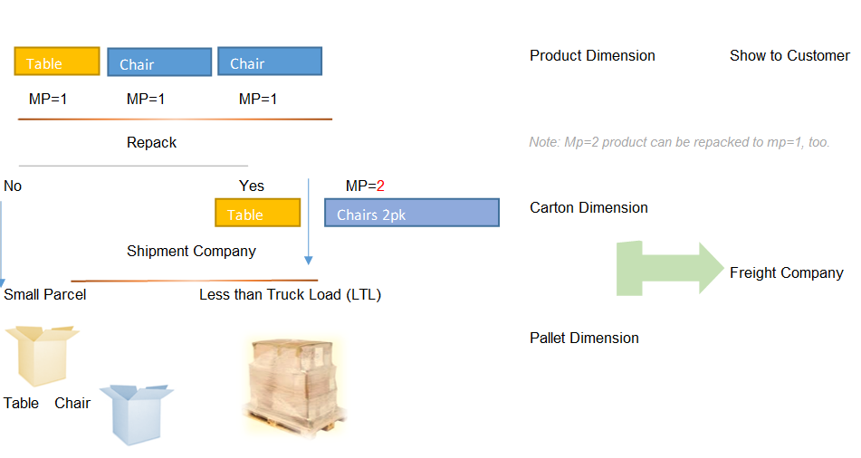
下一步行动计划：

附录：
Q:e-Com China的（订单）有可能去美国？ 或者反过来 eCom的（订单）来中国吗？
A: ECOM CHINA的会转单，有可能去美国哈。
并且接下来还将成为主流。一单中国卖不动的，都可能去美国。（Mike）
小结：原来区分美国和中国的订单可以依据WEBPO.DBO.PODetails的CustomerType字段来判断，现在由于上述的变化原因，已经不能依据了，而是要依据Destination字段。

[2014/3/5 9:09:18] Mike: [2014年3月4日 11:28] Lee.Wong:

<<< 目的地太多 难道e-Com China的有可能去美国？ 或者反过来 eCom的来中国吗？ECOM CHINA的会转单，有可能去美国哈。
并且接下来还将成为主流。一单中国卖不动的，都可能去美国。

[2014/3/4 11:45:37] Lee.Wong: 51997.00BRN eCOM mp=2, WEBPO MP =1
[2014/3/4 11:45:48] Lee.Wong: CMS 拿WEBPO MP =1
[2014/3/4 11:45:57] Lee.Wong: 现在你说是错的 我改成MP=2
[2014/3/4 11:46:13] Lee.Wong: 以后，CMS监控数据 拿WBEPO为准 MP=1

这类产品，中国出货方式package type=soft pack，美国采购纸箱重新包装的。
SOFTPACK的产品WEBPO数据供参考，最终以美国实际为准。

[2014/3/4 14:46:58] Lee.Wong: 价格、箱柜尺寸的更新不会再更新会WEBPO的 目前是这样子
[2014/3/4 14:47:33] Lee.Wong: 另外我觉得也么有必须要更新回WEBPO 你们觉得呢?
CMS主要是以后续卖方市场为准，而webpo是服务采购方。侧重点不同，CMS没有需要同步到webpo的数据流吧？

2014年3月18日
[9:48:15] Mike: [9:46] Lee.Wong:

<<< Mike 你那张图 是不是：Table的MP不动，Chair如果需要重新包装 就改动这个Chair的MP =2类似的，只是一个示例。就是说任何产品，美国销售确定要几个打包卖，应该CMS能够支持记录并正确显示。
[9:48:21] Lee.Wong: Pallet Dimension是什么概念... 是箱子内部的各个产品的长宽高吗
[9:50:26] Mike: 我有截图，专门给你看的。
一般的是CARTON出货，就是纸箱出货

但是有些产品是通过卡车运输，在踏板上放着出货的，pallet的尺寸，就不能单个箱子，也不能是几个箱子加总。
[10:00:37] Lee.Wong: 所有CMS有必要对某些组合产品 实现一个pallet dimension参数的增删改？
[10:01:15] Lee.Wong: 还是说就维护在原先Cartion dimension上？
[10:03:12] Oliver: [9:51] Mike:

<<< pallet新的概念。后面加
[10:03:37] Lee.Wong: 我先了解下 出个会议纪要 V2 先记录下
[10:04:23] Mike: 看图说话
如果运输方式不支持small parcel (主要FedEx / UPS)
那这时候pallet dimension是需要的
但是单品的carton dimension，是有需要的。

这些目前ECOM都在运行，至于对IT是不是新概念，如何安排开发，IT内部讨论衡量。
[10:04:51] Oliver: 新需求，下 版本考虑。
[10:04:54] Mike: [10:05] Mike:

<<< 但是单品的carton dimension，是有需要的。replacement时，组合产品中的单品，可能是需要单独寄送
[10:04:57] Oliver: 这版本。不处理。
[10:05:19] Oliver: 组合产品的有显示每个子产品的尺寸。
[10:07:37] Mike: 显示的是子产品product dimension
那repack=yes的话，需要carton dimension呢

